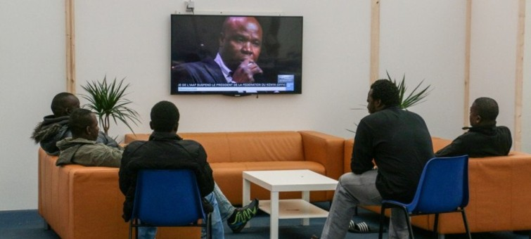
27.12.2015

Jsem dozorce v Dachau: Rozhovor s plzeňákem, střežícím uprchlíky v utečeneckém táboře v Německu
KP 27|12|2015
Ozval se nám plzeňák, bývalý policista, zda bychom neměli zájem napsat něco o tom, jak to doopravdy vypadá v Německu s uprchlíky. My jeho nabídku samozřejmě velmi rádi přijali. Michal je statný chlap, který má za sebou skoro dvacet let u policie a přes známého dostal nabídku jet pracovat do Německa, do utečeneckého tábora v Dachau.
Zprvu to prý považoval za hloupý vtip, protože snad každý ví, že zde za války býval nechvalně známý koncentrační tábor a předpokládal, že by nikoho nenapadlo zde stavět další. Pak ale zjistil, že opravdu jde o seriozní pracovní nabídku české agentury a tak se přihlásil. Michal prošel výběrovým řízením, jazykovou zkouškou a pak mohl do Německa opravdu za prací odjet.
Kde sloužíš?
Já pracuji nedaleko bývalého koncentráku Dachau, asi tři kilometry vzdušnou čarou, je to u Karlsfeldu, správní oblast Dachau, v nafukovací hale bývalých tenisových kurtů.
O jakou jde práci a co plat a zázemí?
Tak, je to tady lepší, než byl plat policisty v ČR a hlavně nás tady berou jinak, v Česku je „sekuriťák“ póvl a lidé se tak k nim chovají, tady je to ale úplně jiné.
Bydlíme na ubytovně nedaleko tábora, do práce nás vozí auty, sloužíme dvanáctky a stravujeme se sami. Sice jsme mohli mít jídlo stejné jako uprchlíci, ale z důvodu nemocí mezi nimi, se snažíme maximálně vyhýbat všem možným rizikům nákazy.
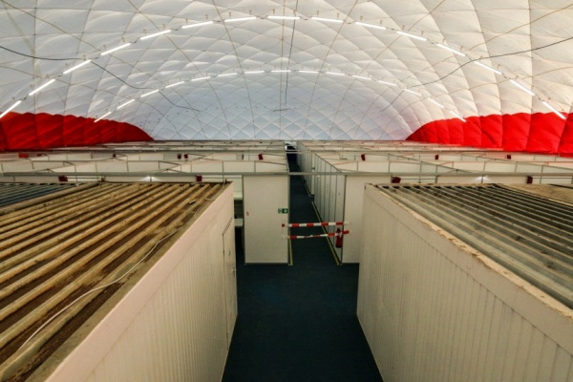
Jak jsou uprchlíci ubytovaní, jaký mají program, co vlastně dělají?
Nafukovací hala je rozdělena na spací část, která je rozdělena na kóje 3×3 metry a v každé je 6 lidí. Mají tam palandy a vlastní skříňky. V druhé části je jídelna. Vše je zcela nové, zakoupené jen pro ně.
Viděl jsem, jak jsou daleko přísněji střežení v Česku, což je plně pochopitelné, protože jednak vstupem do země porušili zákon a pak je také mezi nimi obrovské množství lidí s falešnou identitou, kteří pro Evropu představují velké riziko.
Němci jsou ale šílení, nikoho zde nedrží, uprchlíci mají nejen volný pohyb po táboře, ale mohou chodit i do města, respektive po celém Německu. Není nijak neobvyklé, když kamsi odjíždějí taxíky nebo se odněkud vracejí, jak tohle německá tajná služba řeší a jak zajistí, aby mezi nimi nebyli teroristé, mi zůstává naprostou záhadou.
Denní program není nijak organizovaný, 9 -10.30 snídaně, 13.30 – 15.00 oběd, 17.30 – 19.00 večere, v mezičasech většinou každý den probíhají kurzy němčiny nebo jiné volnočasové aktivity. Pracují tam úředníci charity, úředníci města i dalších institucí. Pořádají pro ně také různé sportovní nebo kulturní akce. Jinak si ale opravdu dělají naprosto co chtějí, není zde ani budíček ani večerka.
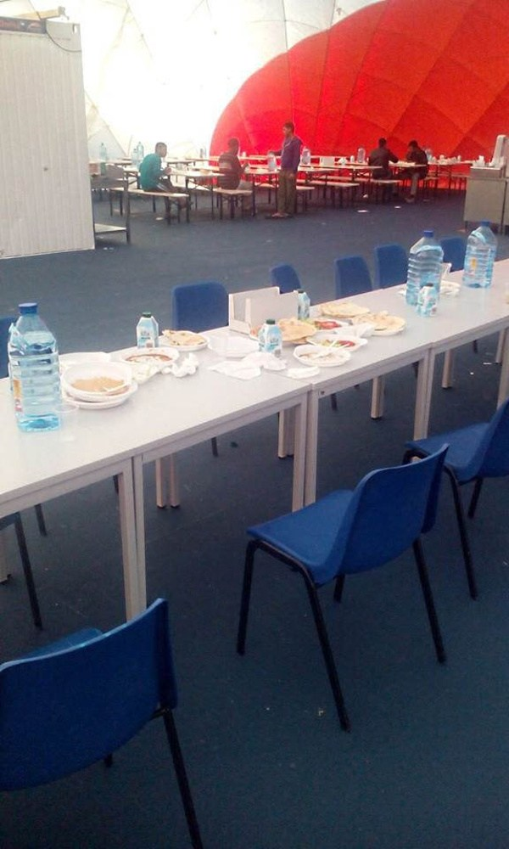
Co vlastně děláte vy?
Hlídáme požární východy, aby je nikdo neotvíral, při určitém počtu otevřených dveří by totiž hrozilo zhroucení haly, což oni ale nepochopí a snažíme se je také naučit, že vevnitř se nekouří. Hlídáme také bezpečnost úředníků, kteří zde pracují.
Samostatná kapitola je výdej stravy, vznikají mezi nimi konflikty a napadání, a rádi útočí na obsluhu cateringu.
Oni napadají personál?
Pravidelně. Abys pochopil, oni nás všechny opravdu mají jen za sluhy, kteří jsou tam pro ně a musí jim plnit přání. Oni jsou permanentně s něčím nespokojení, s množstvím jídla, s kvalitou, s poskytovanými službami a neustále si nárokují nějaká svá další práva.
A jaké tedy mají jídlo?
Snídaně jsou studené, dostávají salámy, sýry, pečivo, kornflejky, cizrnové produkty, jogurty, mléko, vajíčka, ovoce a samozřejmě se jim to obměňuje.
Obědy jsou teplá jídla, vaří se samozřejmě bez vepřového a mají na výběr ze dvou jídel, vždy masité a vegetariánské. Večeře bývají jako snídaně studené a výběr je podobný jako u snídaní.
My třeba hlídáme, aby si vzali jen jedno jídlo. Nemyslím, že by si nemohli přidat, to mohou, ale oni si třeba chtějí vzít dvě jídla, vyjíst jen to, co jim chutná a ostatní vyhodit. Ono se zde nepředstavitelně jídlem plýtvá. Je úplně normální, že si někdo vezme jídlo, čichne k němu, celé ho vyhodí a jde si pro to druhé.
Je ze strany německého vedení snaha o změny, třeba v tom plýtvání?
Naopak, jeden nedávný příběh. Přijely dodávky se zimním oblečením a uprchlíci zdarma dostali, boty, kalhoty, mikiny a svetry. Několik z nich pak obratem ruky věci, které byly zcela nové a většinou známých a kvalitních značek, obratem ruky někde prodali a pak přišli nafasovat znovu. My na to přišli a vydat odmítli. Uprchlíci pak na nás zavolali německou policii, která dorazila a nařídila nám věci vydat podruhé.
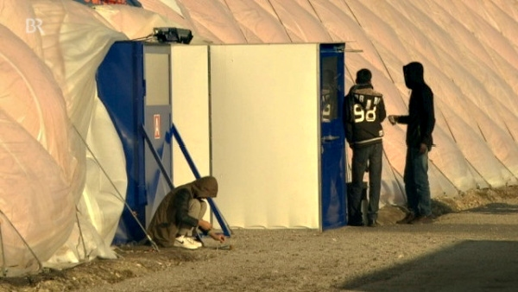
Řekni nám něco o konfliktech a rvačkách.
Ty jsou na denním pořádku, rvačky vzniknou z jakékoli maličkosti. Na táboře máme Nigerijce, Pákistánce, černochy z Pobřeží slonoviny, Senegalce, Afghánce a oni se mezi sebou porvou kvůli jakékoliv maličkosti, třeba předbíhání ve frontě. Platí tu, že Arabové se nesnášejí s černochy a jsou mezi nimi stálé konflikty.
Konflikty mezi námi, myslím ochrankou a uprchlíky, jsou vždy z důvodu, že si myslí, že jsme jejich sluhové a musíme jim plnit přání. Němci je v tomhle podporují, zjednodušeně platí, že pokud má uprchlík přání, mělo by mu být splněno.
My máme zákaz se do rvaček jakkoli angažovat a nesmíme použít násilí. Jediné co smíme je to, že se je můžeme pokusit ukecat a když to nepomůže, voláme policii.
Už nás i kamenovali, to dělají velmi rádi. Oni se strašně bojí fyzického kontaktu, rádi ustoupí o pár metrů dál a celá tlupa začne házet kameny, což je tady jednoduché, protože pod stanem je vše vysypané štěrkem a kolem jsou kameny tak velikosti pěsti, prostě ideální na házení.
Oni vás kamenovali? Proč proboha?
Oni si nesmějí nosit jídlo do ložnic. Kolega jednoho upozornil, že s jídlem tam nesmí, tak černoch to jídlo po něm hodil. Kolega nevydržel, sáhl po něm a okamžitě byla hromadná rvačka, my ustoupili, opět dorazila policie, něco jako naše pořádková, ale jako vždy nezasáhli, jen nastoupili do řady a začali je ukecávat policisté z jejich antikonfliktního týmu. Pouze jim opět vysvětlili, že my se v Evropě nekamenujeme a samozřejmě k žádné represi nedošlo.
Večer toho kolegu opět napadli a opět kamenovali, my zase volali policii, ale opět se jen vysvětlovalo. Tresty nepadly žádné.
Jaké prostředky a výzbroj máte na svoji obranu?
Smích… V Německu zbraně? Máme striktně zakázané jakékoli zbraně, tedy ani slzný plyn či obušky, nemáme vůbec nic.
Nejhorší služba je v dětském táboře, oni totiž říkají děti mladíkům od šestnácti do dvaceti. Zažili jsme Somálce, který ráno vyhodil snídani, šlo o nějaký tvrdý sýr, kuřecí mortadelu a ovoce, prý, že tohle jíst nebude, stejně tak potom vyhodil i oběd, bylo filé s bramborem, a že se jde najíst do města. Vrátil se odpoledne opilý a že chce jídlo, ukazovali jsme mu, že večeře bude za tři hodiny, ale on vnikl k nám do „vachtcimry“ a začal nám prohrabávat věci, že mu musíme něco dát. Kolega se ohradil, tak Somálec vzal koště a začal rozbíjet věci. A my v žádném případě nesmíme zasáhnout, protože jde o dítě. Konkrétně tenhle na to ale náhodou dojel, protože policie zjistila, že tohle „dítě“ je dvaadvacetileté a že jde o bývalého člena somálské paramilitární jednotky.
Kolik tam máte uprchlíků a odhadneš, kolik jich skutečně utíká před válkou a kolik je „ekonomických“ ?
V našem táboře máme 300 uprchlíků. Myslím, že skutečně válečný není žádný, spíše všichni přišli z ekonomických důvodů a práci 95% nechce.
O tom, že se nemýlím, svědčí jasná fakta. Do samosprávy tábora se iniciativně zapojuje asi 15 uprchlíků, ostatní se celé dny válejí v kójích, sedí u televize nebo se poflakují po okolí, šílené také je, že Němci po nich nevyžadují jakékoliv zapojení, dokonce nemusí po sobě ani uklízet. Na vlastní oči jsem viděl, jak během hádky po sobě metali odpadkové koše a obsah pak rozšlapali po zemi. Potrestána pak byla německá úklidová služba, že toto neodstranila včas.
Proč myslíš, že se Němci takto chovají?
Myslím, že to bude komplex z války, kdy se Němci celé Evropě, ale hlavně sami sobě snaží hystericky dokázat, že jsou již vlastně úplně jiní Němci.

